

**Инструкция по эксплуатации**

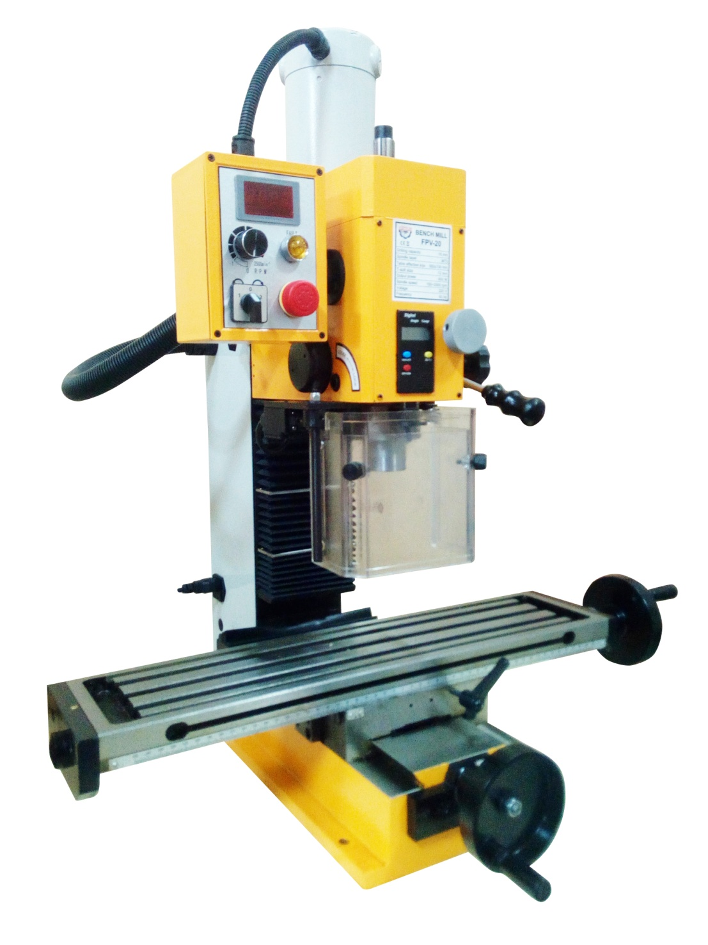

**Фрезерный станок FPV-20**

**Арт.38805000**

**ВАЖНЫЕ ИНСТРУКЦИИ ПО ТЕХНИКЕ БЕЗОПАСНОСТИ**

ОЗНАКОМЬТЕСЬ СО ВСЕМИ ИНСТРУКЦИЯМИ И ПРЕДУПРЕЖДЕНИЯМИ, ПРЕЖДЕ ЧЕМ ИСПОЛЬЗОВАТЬ ДАННЫЙ ИНСТРУМЕНТ

Оператор

РАЗУМ И ОСТОРОЖНОСТЬ – ФАКТОРЫ, КОТОРЫЕ НЕВОЗМОЖНО ВСТРОИТЬ В

КАКОЕ-ЛИБО ИЗДЕЛИЕ. ДАННЫЕ ФАКТОРЫ ВОЗЛАГАЮТСЯ НА ОПЕРАТОРА.

ПОМНИТЕ:

1. При использовании электрических инструментов, станков или оборудования необходимо всегда соблюдать основные меры предосторожности в целях снижения риска пожара, поражения электрическим током и травм.

2. Поддерживайте чистоту на рабочем месте. Загроможденность на рабочем месте может привести к травмам.

3. Обратите внимание на условия на рабочем месте. Запрещено использование станков и механических инструментов в сырых, мокрых или плохо освещенных местах. Оборудование ни в коем случае не должно попасть под дождь. Обеспечьте надлежащее освещение рабочего места. Запрещено использовать инструменты при наличии воспламеняющихся газов или жидкостей на рабочем месте.

4. На рабочем месте не должны находиться дети.

5. Должна быть предусмотрена защита от поражения электрическим током. Избегайте контакта с такими заземленными поверхностями, как трубы, радиаторы, плиты и корпуса холодильников.

6. Сохраняйте бдительность. Не выполняйте работы, если вы чувствуете усталость.

7. Запрещено выполнять работы с помощью изделия под влиянием алкоголя или наркотиков. Ознакомьтесь с предупреждающими надписями в руководстве, чтобы быть готовым к выполнению работ как умственно, так и физически.

8. Запрещено носить свободную одежду или украшения, поскольку они могут застрять в двигающихся деталях.

9. Используйте головной убор, закрывающий длинные волосы.

10. Всегда используйте защиту для глаз и ушей .

11. Следите за устойчивостью положения ног и равновесием.

12. Не тяните руку над работающим оборудованием или сквозь него.

Перед выполнением работ

1. Убедитесь в том, что переключатель находится в выключенном положении, когда оборудование не используется либо когда вы собираетесь подключить его к питанию.

2. Запрещено предпринимать попытки использования неподходящих приспособлений для увеличения мощности инструмента. Одобренные приспособления можно получить у дилера или производителя станка.

3. Проверьте на предмет наличия поврежденных деталей, прежде чем использовать какой-либо инструмент. Любая деталь с подозрением на повреждение должна быть проверена на предмет того, будет ли она работать надлежащим образом и выполнять свою функцию.

4. Проверьте выравнивание и скрепление всех двигающихся деталей, выполните проверку на предмет сломанных деталей или крепежных приспособлений и любого другого состояния, которое может повлиять на правильную работу. Любая поврежденная деталь должна быть незамедлительно подвержена ремонту или замене квалифицированным техником.

5. Запрещено использовать инструмент, если переключатель не работает надлежащим образом

Эксплуатация

1. Запрещено использовать инструменты или приспособления для работы, предназначенной для выполнения более мощным инструментом промышленного назначения. Инструмент предназначен для выполнения работы правильно и безопасно при номинальных значениях, на которые он рассчитан.

2. Запрещено перемещать инструмент за его питающий провод.

3. Всегда вынимайте провод с помощью вилки. Запрещено выдергивать провод из стены.

4. Всегда выключайте станок, прежде чем вытянуть шнур.

*ЕСЛИ ВЫ СОМНЕВАЕТЕСЬ В БЕЗОПАСНОСТИ УСЛОВИЙ РАБОТЫ, НЕ ИСПОЛЬЗУЙТЕ ИНСТРУМЕНТ!*

Указания по заземлению

Данный станок имеет штепсельную вилку с тремя плоскими контактами, третий контакт служит для заземления. Подключайте данный шнур только в розетку с тремя контактами. Не пытайтесь устранить защиту, которую обеспечивает провод заземления, путем отсечки круглого штырька. Отсечка заземления представляет угрозу безопасности и делает недействительной гарантию.

***ЗАПРЕЩАЕТСЯ*** КАКИМ-ЛИБО ОБРАЗОМ ИЗМЕНЯТЬ ШТЕПСЕЛЬНУЮ ВИЛКУ. ПРИ КАКИХ-ЛИБО СОМНЕНИЯХ ВЫЗОВИТЕ КВАЛИФИЦИРОВАННОГО ЭЛЕКТРИКА.

|  |  |
| --- | --- |
| 38805000 | FPV-20 |
| Характеристика | Значение |
| Макс. диаметр сверления | 16 мм |
| Макс. диаметр концевой фрезы | 16 мм |
| Макс. диаметр торцевой фрезы | 35 мм |
| Конус шпинделя | MК3 |
| Диапазон вращения вертикального шпинделя: | 100-2500 об/мин ±10% |
| Максимальное расстояние от шпинделя до колонны | 183 мм |
| Ход шпинделя | 45 мм |
| Максимальное расстояние от шпинделя до стола | 253 мм |
| Размер рабочего стола | 550x130 мм |
| Перемещение стола по оси Х | 360 мм |
| Перемещение стола по оси Y | 190 мм |
| Перемещение шпиндельной головы (ось Z) | 240 мм |
| Т-образные пазы: | 3/12 мм |
| Система подачи СОЖ | нет |
| Напряжение | 220 В |
| Мощность главного электродвигателя | 0,6 кВт |
| Тип электродвигателя | коллекторный |
| Размер основания | 400х215мм |
| Масса нетто/брутто | 82/101 кг |
| Габаритные размеры (Д x Ш x В) | 750 x 600 x 820 мм |
| Размер упаковки (ДхШхВ) | 820 x 680 x 900 мм |

Распаковка и подготовка к эксплуатации

Прежде чем распаковать инструмент, внимательно осмотрите упаковку на предмет каик-либо повреждений, которые могут повлиять на станок. Заранее свяжитесь с дистрибьютором.

Осторожно распаковав, проверьте тип и количество стандартных комплектующих и сверьте с упаковочным листом в упаковке.

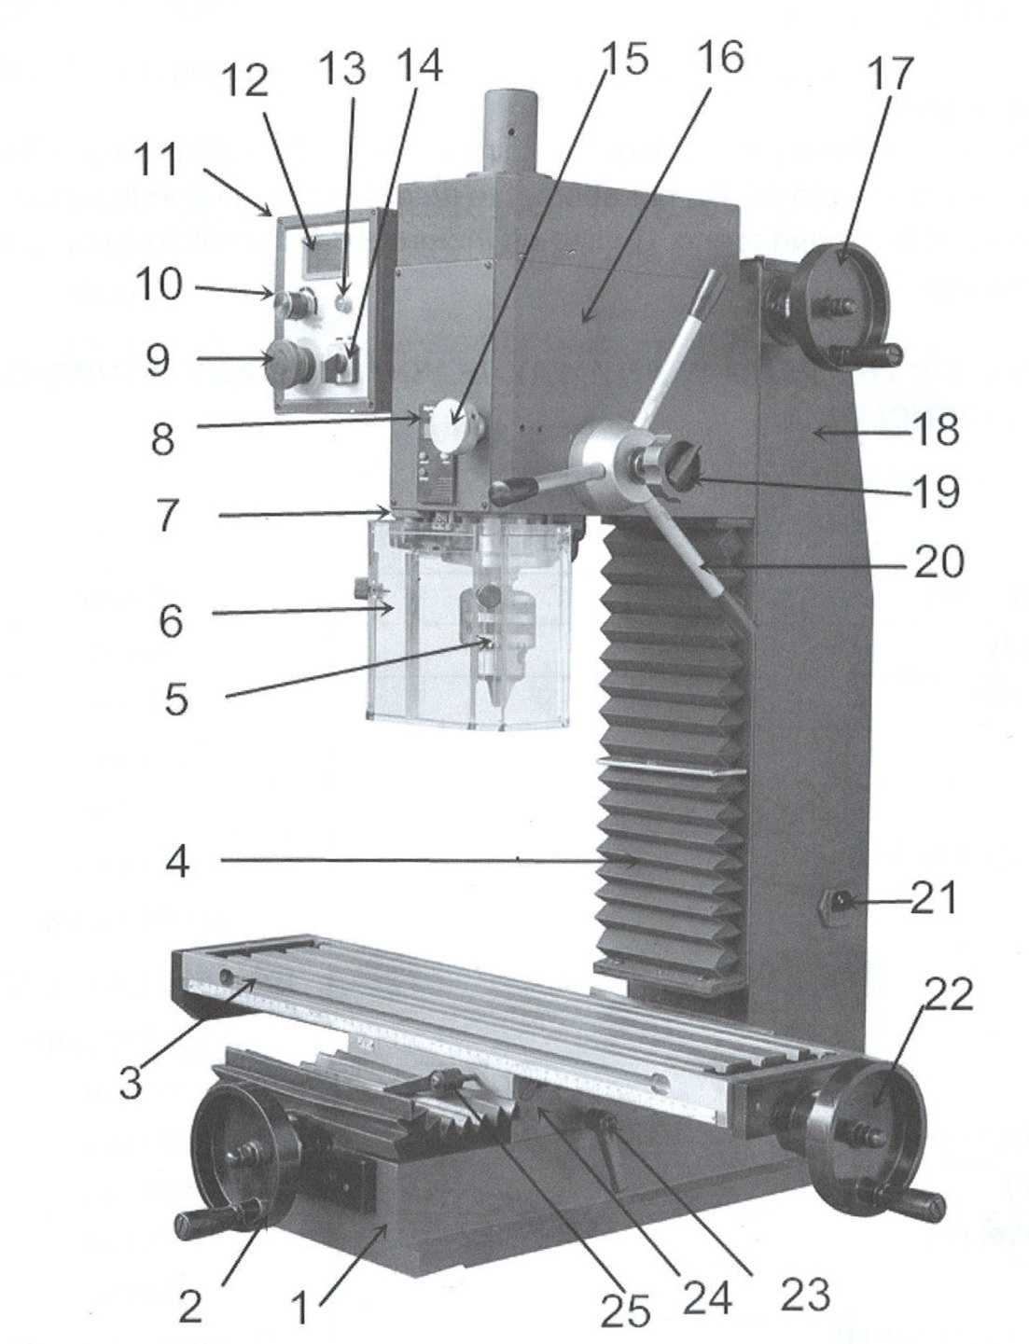

ПЕРЕЧЕНЬ ЭЛЕМЕНТОВ

|  |  |  |  |
| --- | --- | --- | --- |
| 1 | Основание | 2 | Маховичок поперечной подачи |
| 3 | Продольный рабочий стол | 4 | Защита направляющих |
| 5 | Сверлильный патрон с оправкой | 6 | Защитный экран |
| 7 | Рукоятка зажима пиноли | 8 | Электронный указатель глубины |
| 9 | Аварийный выключатель | 10 | Маховичок с потенциометром |
| 11 | Электрический блок управления | 12 | Тахометр |
| 13 | Лампа | 14 | Реверсивный переключатель |
| 15 | Рукоятка тонкой подачи | 16 | Шпиндельная бабка |
| 17 | Маховичок вертикальной подачи | 18 | Стойка |
| 19 | Стопорная рукоятка тонкой подачи | 20 | Рукоятка включения шпинделя в сборе |
| 21 | Разъем питания | 22 | Маховичок продольной подачи |
| 23 | Стопорная рукоятка салазок | 24 | Салазки |
| 25 | Стопорная рукоятка продольного стола |  |  |

Установка

ВНИМАНИЕ!

НЕ ПЫТАЙТЕСЬ ИСПОЛЬЗОВАТЬ СТАНОК ДО ЗАВЕРШЕНИЯ УСТАНОВКИ И ВЫПОЛНЕНИЯ ВСЕХ ПРЕДВАРИТЕЛЬНЫХ ПРОВЕРОК В СООТВЕТСТВИИ С НАСТОЯЩИМ РУКОВОДСТВОМ.

МОНТАЖ СТАНКА

Станок монтируется на прочном тяжелом столе достаточной высоты для того, чтобы вам не пришлось наклоняться при выполнении нормальной работы.

Убедитесь в том, что рабочее место надлежащим образом освещено, и ваша собственная тень не будет мешать работе. Настоятельно рекомендуется надежно закрепить станок с помощью болтов к столу, используя отверстия с резьбой для фиксации опор к станку. Это осуществляется с целью обеспечения дополнительной устойчивости и, следовательно, повышенной безопасности.

Для этого сначала просверлите в столешнице четыре проходных отверстия по 10 мм согласно схеме ниже и используйте болты M8 соответствующей длины или винты с плоскими шайбами (не входит в комплект поставки).

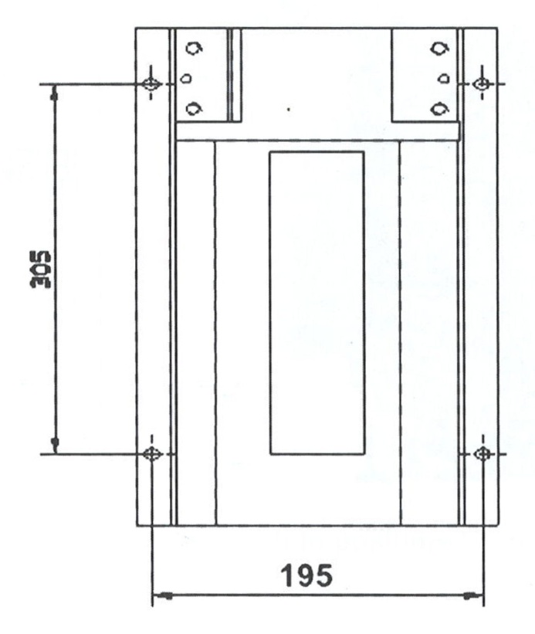

Применение

Данный малогабаритный фрезерный станок предназначен для фрезерования или сверления и широко используется в различных сферах. Отличный внешний вид, широкий диапазон скоростей и простота использования.

Предназначен для промышленного использования для фрезерования, сверления, пробивания, развертывания, шагового и плоского фрезерования металлов и других материалов.

Эксплуатация

1. Перед началом использования данного станка оператор должен внимательно ознакомиться с инструкциями, чтобы узнать о конструкции станка, функциях различных элементов управления, а также системах приводов.

2. Данный станок оснащен нажимной кнопкой (см. панель управления ниже), стадии обработки относятся к структурной схеме.

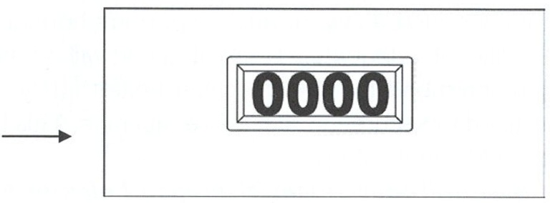

Показание скорости вращения

шпинделя

|  |  |
| --- | --- |
| Панель управления | Показание глубины подачи шпинделя |

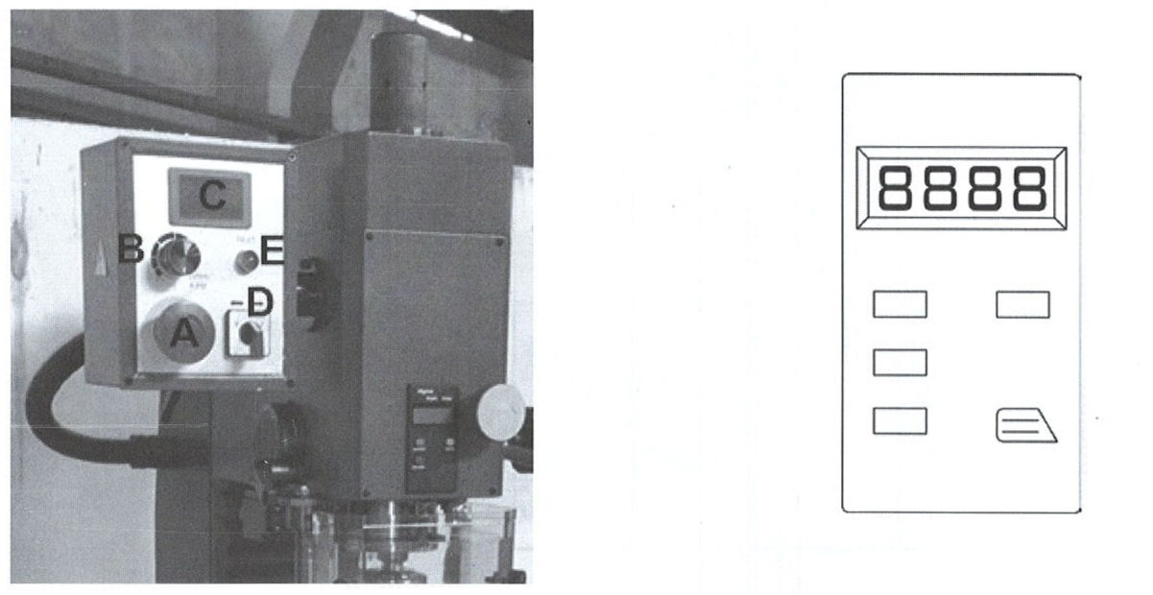

Стадии обработки

1. Подключите станок к сити. Затем отпустите аварийный выключатель, повернув красную полукруглую головку переключателя (A). После этого вы увидите, как загорится показание скорости вращения шпинделя (c) - это означает, что питание включено.

2. Установите реверсивный переключатель (D) в переднее положение или положение заднего хода, затем поверните маховичок потенциометра (B), регулируя скорость вращения шпинделя в соответствии с требованиями. Вы можете увидеть значение скорости на устройстве индикации (C).

3. Если вам необходимо остановить шпиндель, вы можете повернуть потенциометр против часовой стрелки в положение «0». Шпиндель будет остановлен.

4. При управлении фрезой в случае необходимости незамедлительной остановки шпинделя можно нажать на аварийный выключатель (A). Загорится световой сигнал неисправности (E) желтого цвета.

Если вам необходимо перезапустить фрезер, переведите реверсивный переключатель в положение «0», затем выполняйте управление по шагам 1-2-3.

5. Функция тонкой подачи: В случае блокировки стопорного маховичка (A) рукоятка управления (B) не может использоваться. Поверните рукоятку тонкой подачи (C) для тонкого фрезерования.

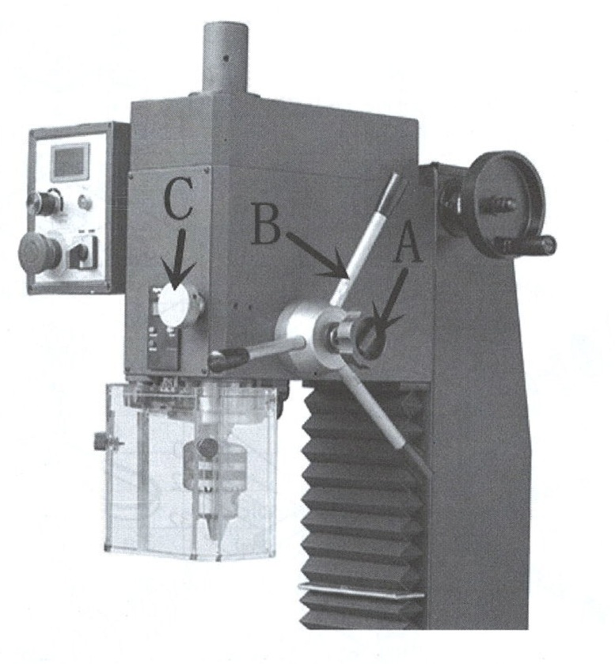

Примечание:

После использования необходимо установить выключатель питания в положение «0» и вытащить вилку из розетки.

Чертеж деталей (1 / MК3 ) - конус шпинделя MК3

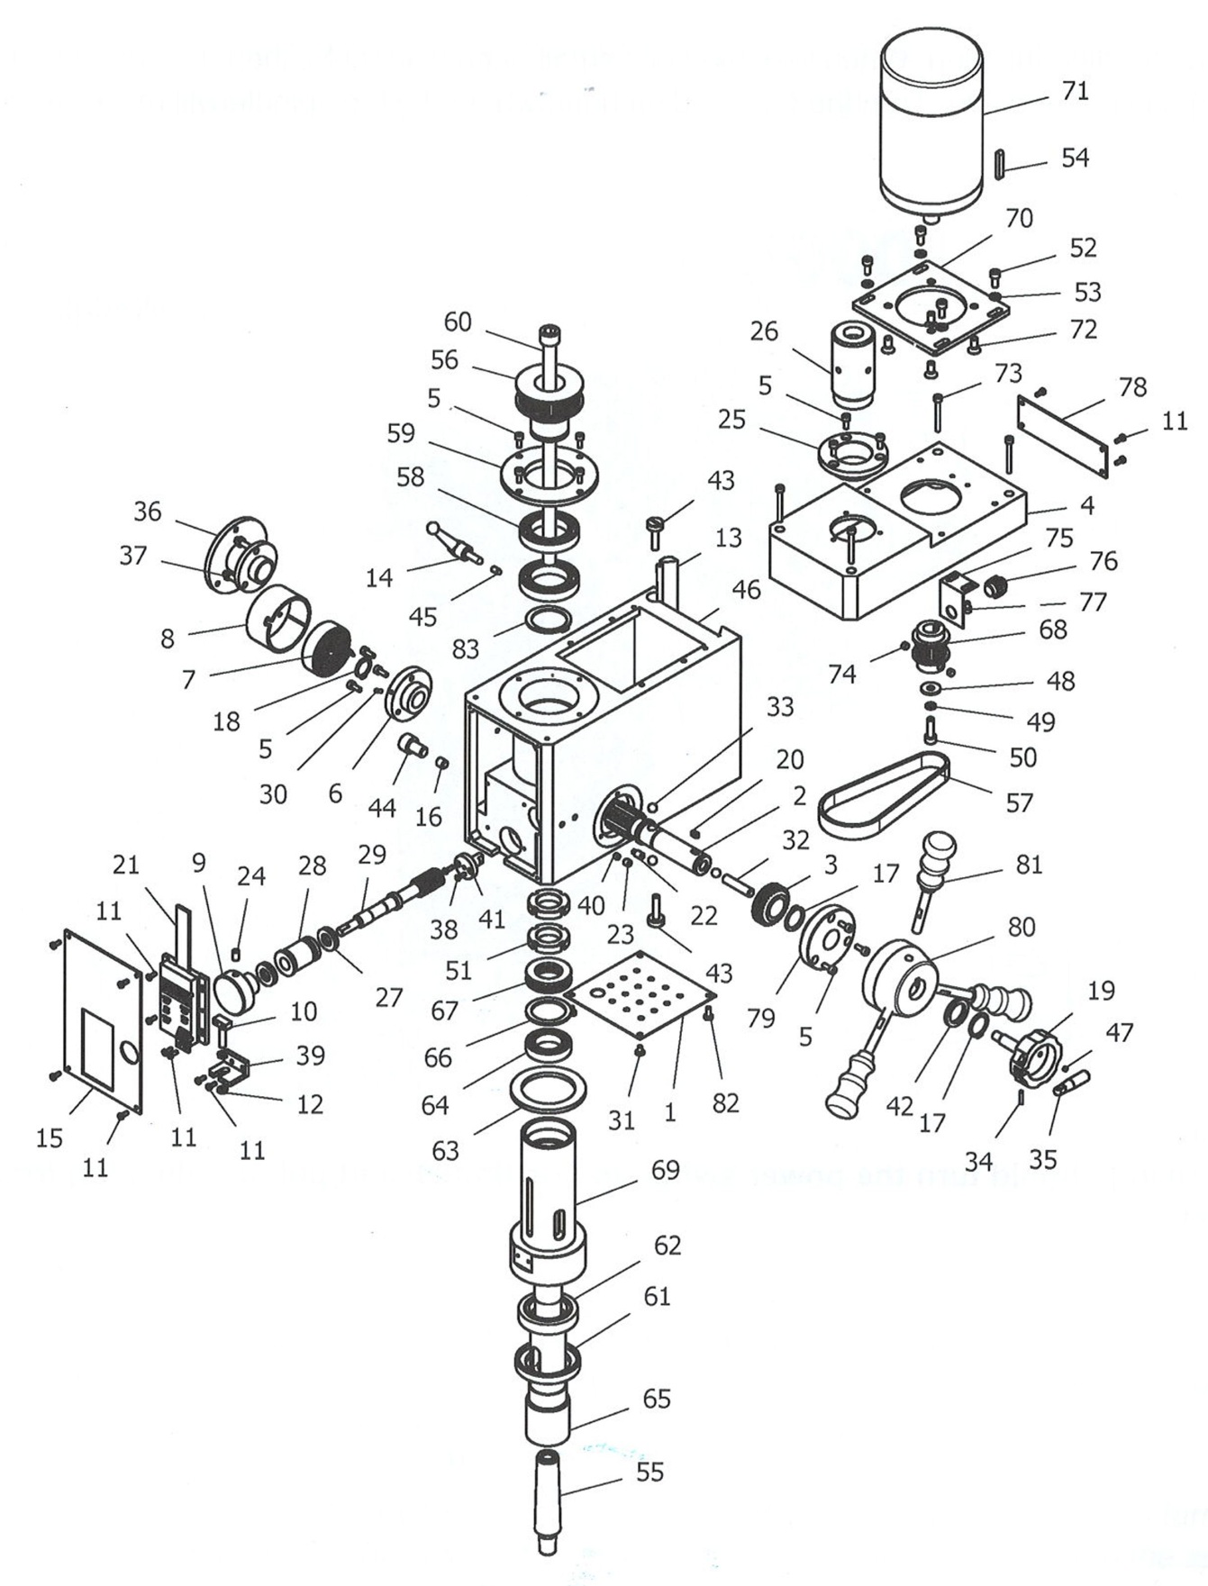

Перечень деталей (1 / MК3 ) - конус шпинделя MК3

|  |  |  |  |
| --- | --- | --- | --- |
| № детали | Чертеж № | Описание | Кол-во |
| .1-1 | X2.30221 | Плита основания | 1 |
| .1-2 | X2.30204 | Вал шестерни | 1 |
| .1-3 | XN3A0210 | Коническая зубчатая передача | 1 |
| .1-4 | X2.30217 | Крышка коробки | 1 |
| .1-5 | GB 70-85-M4x 10 | Винт с цилиндрической шестигранной головкой M4*10 | 13 |
| .1-6 | X3C0252 | Левый опорный фланец шестерни вала | 1 |
| .1-7 | XN20243 | Плоская спиральная пружина | 1 |
| .1-8 | X3C0253 | Крышка плоской спиральной пружины | 1 |
| .1-9 | XN3A0218 | Маховичок тонкой подачи | 1 |
| .1-10 | X3C0217 | Винт с квадратной головкой для дисплея | 1 |
| .1-11 | GB 818-85-М3 x 8 | Малый винт с крестообразным шлицем с полукруглой головкой Z M3*8 | 16 |
| .1-12 | GB 6172-86-M5 | Гайка для винта с шестигранной головкой M5 | 2 |
| .1-13 | X2.30202 | Скошенный клин | 1 |
| .1-14 | X2021800 | Малая рукоятка в сборе | 1 |
| .1-15 | X2.30207 | Панель | 1 |
| .1-16 | XN3A0208 | Шток фиксации втулки веретена | 1 |
| .1-17 | 20-20 | Установочное кольцо 20 | 2 |
| .1-18 | 16-16 | Установочное кольцо 16 | 1 |
| .1-19 | X3C0238 | Стопорная рукоятка для червячной передачи | 1 |
| .1-20 | GB1096-79 4x8 | Призматическая шпонка 4*8 | 1 |
| .1-21 | GD300-165 | Дисплей в сборе | 1 |
| .1-22 | M6-12 | Винты со скругленной шлицевой головкой со скругленным торцом M6*12 | 1 |
| .1-23 | GB 77-85 - M6 x 6 | Внутренние крепежные винты с шестигранной головкой с плоским торцом M6*6 | 1 |
| .1-24 | GB 77-85-M6x 10 | Внутренние крепежные винты с шестигранной головкой с плоским торцом M6*10 | 1 |
| .1-25 | X3C0220 | Крышка для защиты шпинделя от пыли I | 1 |
| .1-26 | X3C0265 | Крышка для защиты шпинделя от пыли II | 1 |
| .1-27 | 7_70- 12x22x5 | Одинарный упорный шарикоподшипник 7/70 12*22*5 | 2 |
| .1-28 | X2.30203 | Эксцентриковая втулка с осью червяка | 1 |
| .1-29 | X2.30209 | Вал червяка | 1 |
| .1-30 | GB 879-86 - 3 x 8 | Круглая пружинная шпонка 3*8 | 1 |
| .1-31 | GB 818-85 -M4x 6 | Малый винт с крестообразным шлицем с полукруглой головкой H M3*8 | 2 |
| .1-32 | XN3A0224 | Малый шток фиксации | 1 |
| .1-33 | GB308-89 - 8 | Шарик 8 | 3 |
| .1-34 | GB 119-86-A 3x 14 | Круглая шпонка A3*14 | 1 |
| .1-35 | X3C0237 | Вспомогательная маленькая рукоятка | 1 |
| .1-36 | XN3A0211 | Кронштейн крепления | 1 |
| .1-37 | GB 5781-86-M5x12 | Болт с шестигранной головкой M5*12 | 3 |
| .1-38 | GB 819-85-M3x10 | Винты с потайной головкой и крестообразным шлицем H M3*10 | 2 |
| .1-39 | X2.30210 | Стационарный кронштейн для дисплея | 1 |
| .1-40 | XN3A0216 | Устройство блокировки эксцентриковой втулки | 1 |
| .1-41 | XN3A0213 | Регулировочный вал втулки веретена | 1 |
| .1-42 | XN3A0222 | Регулировочная шайба | 1 |
| .1-43 | XN3A0223 | Винт клина | 2 |

|  |  |  |  |
| --- | --- | --- | --- |
| № детали | Чертеж № | Описание | Кол-во |
| .1-44 | GB 70-85-M10x 16 | Винт с цилиндрической шестигранной головкой M10*16 | 1 |
| .1-45 | XN3A0217 | Затягивание верхнего стержня | 1 |
| .1-46 | X2.30201 | Передняя бабка | 1 |
| .1-47 | YE023005 | Ф4*2 Магнит | 1 |
| .1-48 | GB 96-85 - 6 | Шайба 6 | 1 |
| .1-49 | GB 93-87 - M6 | Пружинная шайба 6 | 1 |
| .1-50 | GB 70-85 - M6 x 20 | Винт с цилиндрической шестигранной головкой M6*20 | 1 |
| .1-51 | GB 810-88 - M24x1,5 | Гайка круглая шлицевая M24*1,5 | 2 |
| .1-52 | GB 70-85-M5x 12 | Винт с цилиндрической шестигранной головкой M5*12 | 4 |
| .1-53 | GB 97.1-85-5 | Шайба 5 | 4 |
| .1-54 | GB1096-79 5x30 | Шпонка на лыске 5*30 | 1 |
| .1-55 | X20206 | Конический хвостовик B16 | 1 |
| .1-56 | X2.30205 | Зубчатый шкив шпинделя | 1 |
| .1-57 | 3M-342-15 | Зубчатый ремень | 1 |
| .1-58 | GB 278-89 - 1080907 | Шариковый подшипник с глубокой дорожкой качения 1080907 | 2 |
| .1-59 | X2.30215 | Фланец корпуса подшипника | 1 |
| .1-60 | X2.30212 | Запорная планка | 1 |
| .1-61 | X2.30213 | Стопорная гайка | 1 |
| .1-62 | GB/T 297-94 - 32907 | Конический роликоподшипник 32907 | 1 |
| .1-63 | X2.30206 | Торцевая шайба для втулки | 1 |
| .1-64 | GB 278-89 - 1080905 | Шариковый подшипник с глубокой дорожкой качения 1080905 | 1 |
| .1-65 | X2.30214 | Шпиндель MT3 | 1 |
| .1-66 | X2.30216 | Шайба | 1 |
| .1-67 | GB 301-84-8105 | Одинарный упорный шарикоподшипник 8105 | 1 |
| .1-68 | X2.30219 | Шкив синхронизации электродвигателя | 1 |
| .1-69 | X2.30211 | Втулка шпинделя | 1 |
| .1-70 | X2.30218 | Соединительная пластинка электродвигателя | 1 |
| .1-71 | ZYT-600 | Электродвигатель 600 Вт пост. тока | 1 |
| .1-72 | GB 819-85- M6x14 | Винты с потайной головкой и крестообразным шлицем H M6*14 | 4 |
| .1-73 | GB 70-85 - M4 x 35 | Винт с цилиндрической шестигранной головкой M4*35 | 4 |
| .1-74 | YE023003 | Ф6 Магнитная сталь | 2 |
| .1-75 | X2.30220 | Кронштейн датчика | 1 |
| .1-76 | XN3A02500 | Сборочная единица датчика | 1 |
| .1-77 | GB 70-85 - M4 x 6 | Винт с цилиндрической шестигранной головкой M4*6 | 2 |
| .1-78 | X2.30208 | Накладка | 1 |
| .1-79 | XN3A0221 | Правый опорный фланец шестерни вала | 1 |
| .1-80 | XN3A0212 | Гнездо под рукоятку | 1 |
| .1-81 | XN3A022700 | Рукоятка в сборе | 3 |
| .1-82 | GB 818-85- M4x 10 | Малый винт с крестообразным шлицем с полукруглой головкой H M4*10 | 2 |
| .1-83 | GB 894.1 -35 | Установочное кольцо 35 | 1 |

Чертеж деталей ( 3 ) -- Колонна в сборе

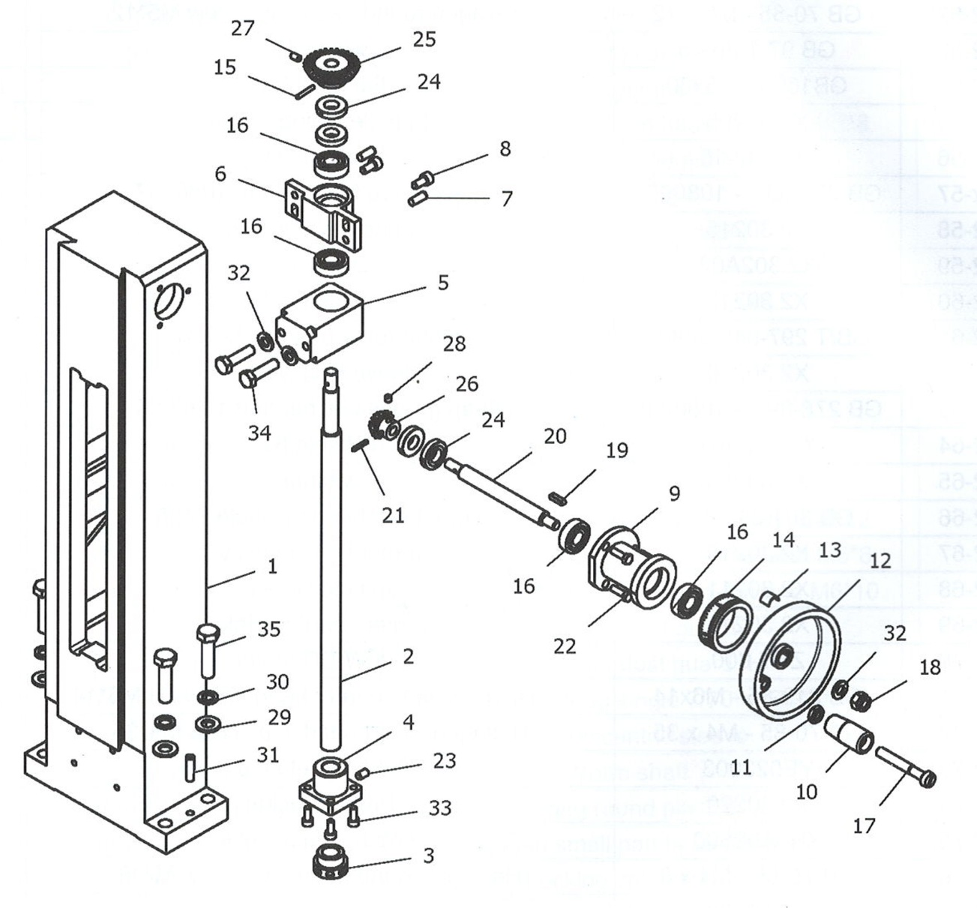

Перечень деталей (3) - Примечание: **Номер с «*» означает деталь, показанную в метрических размерах.**

|  |  |  |  |
| --- | --- | --- | --- |
| № детали | Чертеж № | Описание | Кол-во |
| .3-1 | X2.30901 | Стойка | 1 |
| .3-2* | X2.30903 | Ходовой винт с метрической резьбой для вертикально-подвижной шпиндельной бабки | 1 |
| .3-3* | X2.30906 | Стопорная гайка с метрической резьбой для вертикально-подвижной шпиндельной бабки | 1 |
| .3-4* | X2.30907 | Ходовая гайка с метрической резьбой для вертикально-подвижной шпиндельной бабки | 1 |
| .3-5 | XN3A0904 | Опорная гайка колонны | 1 |
| .3-6 | X2.30904 | Упорный ходовой винт | 1 |
| .3-7 | GB 118-86-6 x 16 | Конический штифт с внутренней резьбой 6*16 | 2 |
| .3-8 | GB 70-85-M6x 12 | Винт с цилиндрической головкой и внутренним шестигранником под ключ M6*12 | 2 |
| .3-9 | X2.30908 | Опора вертикально-подвижной шпиндельной бабки | 1 |
| .3-10 | C2A0307 | Рукоятка | 1 |
| .3-11 | GB 6172-86 M8 | Шестигранная гайка M8 | 1 |
| .3-12 | X3111800 | Маховичок | 1 |
| .3-13 | X31145 | Пружинящая деталь | 1 |
| .3-14* | X2.30905 | Метрическая шкала для вертикально-подвижной шпиндельной бабки | 1 |
| .3-15 | GB 879-86 - 3 x 20 | Круглая пружинная шпонка 3*20 | 1 |
| .3-16 | GB/T 276-94 - 6001 | Шариковый подшипник с глубокой дорожкой качения 6001 | 4 |
| .3-17 | GB 65-85x55 | Винты с плоской цилиндрической головкой со шлицем 8*55 | 1 |
| .3-18 | GB 889-86 M8 | Шестигранная контргайка M8 | 1 |
| .3-19 | GB 1096-79 4x16 | Призматическая шпонка 4*16 | 1 |
| .3-20 | X2.30902 | Вал вертикально-подвижной шпиндельной бабки | 1 |
| .3-21 | GB 879-86-3x 16 | Круглая пружинная шпонка 3*16 | 1 |
| .3-22 | GB 5781-86-M5x16 | Болт с шестигранной головкой M5*16 | 3 |
| .3-23 | GB 77-85-M6x 10 | Внутренние стопорные винты с шестигранной головкой с плоским торцом M6*10 | 1 |
| .3-24 | XN3A0912 | Стопорная гайка | 4 |
| .3-25 | XN3A0906 | Большое зубчатое коническое колесо | 1 |
| .3-26 | XN3A0905 | Малое зубчатое коническое колесо | 1 |
| .3-27 | GB 78-85 - M5 x 8 | Внутренние стопорные винты с шестигранной головкой с конусным торцом M5*8 | 1 |
| .3-28 | GB 78-85 - M5 x 5 | Внутренние стопорные винты с шестигранной головкой с конусным торцом M5*5 | 1 |
| .3-29 | GB 97.1-85- 10 | Шайба 10 | 4 |
| .3-30 | GB 859-87- 10 | Пружинная шайба 10 | 4 |
| .3-31 | GB 118-86-6x24 | Конический штифт с внутренней резьбой 6*24 | 2 |
| .3-32 | GB 97,1-85-8 | Шайба 8 | 3 |
| .3-33 | GB 70-85-M5x 12 | Винт с цилиндрической головкой и внутренним шестигранником под ключ M8*30 | 4 |
| .3-34 | GB 5781-86-M8x30 | Болт с шестигранной головкой M8*30 | 2 |
| .3-35 | GB 5781-86-M10x40 | Болт с шестигранной головкой M 10*40 | 4 |

Чертеж деталей (4) --**Номер с «*» означает деталь, показанную в метрических размерах.**

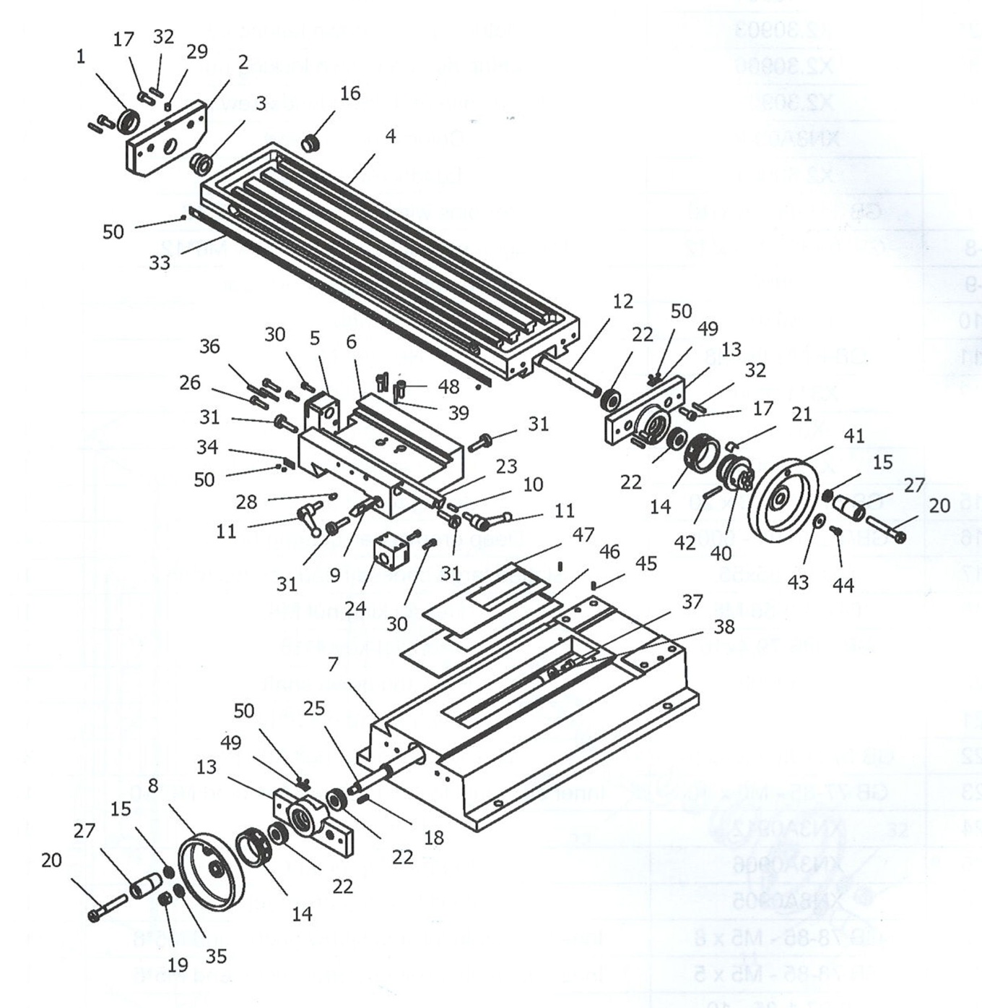

**Перечень деталей (4)** - Примечание: **Номер с «*» означает деталь, показанную в метрических размерах.**

|  |  |  |  |
| --- | --- | --- | --- |
| № детали | Чертеж № | Описание | Кол-во |
| .4-1 | X31136 | Крышка левого кронштейна | 1 |
| .4-2 | X2.31106 | Левая крышка | 1 |
| .4-3 | X31131 | Левая втулка штангового кронштейна ходового винта продольной подачи | 1 |
| .4-4 | X2.31102 | Рабочий стол | 1 |
| .4-5* | XN3A1113A | Ходовая гайка с метрической резьбой продольной подачи | 1 |
| .4-6 | X2.31103 | Салазки | 1 |
| .4-7 | X2.31101 | Основание | 1 |
| .4-8 | X3111800 | Маховичок | 1 |

|  |  |  |  |
| --- | --- | --- | --- |
| № детали | Чертеж № | Описание | Кол-во |
| .4-9 | X2.31105 | Скошенный клин поперечной подачи | 1 |
| .4-10 | XN3A1109 | Продольная клиновая зажимная планка | 1 |
| .4-11 | X2021800 | Малая рукоятка в сборе | 2 |
| .4-12* | X2.31109 | Ходовой винт с метрической резьбой продольной подачи | 1 |
| .4-13 | X2.31108 | Гнездо подшипника ходового винта продольной/поперечной подачи | 2 |
| .4-14* | XN3A1112A | Метрическая шкала продольной/поперечной подачи | 2 |
| .4-15 | GB 6172-86 M8 | Гайка с шестигранной головкой M8 | 2 |
| .4-16 | X31144 | Вилка | 1 |
| .4-17 | GB 70-85-M6x 16 | Винт с цилиндрической головкой и внутренним шестигранником под ключ M6*16 | 6 |
| .4-18 | GB1096-79 4x16 | Призматическая шпонка 4*16 | 1 |
| .4-19 | GB 889-86 M8 | Шестигранная контргайка M8 | 1 |
| .4-20 | GB 65-85x55 | Винты с плоской цилиндрической головкой со шлицем 85*55 | 2 |
| .4-21 | X31145 | Пружинящая деталь | 2 |
| .4-22 | GB 301-84-8101 | Упорный шарикоподшипник 8101 | 4 |
| .4-23 | X2.31107 | Скошенный клин продольной подачи | 1 |
| .4-24* | XN3A1107A | Ходовая гайка с метрической резьбой поперечной подачи | 1 |
| .4-25* | X2.31104 | Ходовой винт с метрической резьбой поперечной подачи | 1 |
| .4-26 | GB 70-85 - M5 x 20 | Винт с цилиндрической головкой и внутренним шестигранником под ключ M5*20 | 2 |
| .4-27 | C2A0307 | Рукоятка | 2 |
| .4-28 | XN3A0217 | Затягивание верхнего стержня | 1 |
| .4-29 | JBT7940.4-95 6 | Масленка с манометром 6 | 1 |
| .4-30 | GB 70-85-M4x 14 | Винт с цилиндрической головкой и внутренним шестигранником под ключ M4*14 | 4 |
| .4-31 | XN3A0223 | Винт клина | 4 |
| .4-32 | GB 119-86-A4x 20 | Круглая шпонка A4*20 | 6 |
| .4-33 | XN3A1114 | Шкала высоты | 1 |
| .4-34 | C5C0315 | Нулевой уровень | 1 |
| .4-35 | GB 97,1-85-8 | Шайба 8 | 1 |
| .4-36 | GB 117-86-A 3x30 | Конический штифт A3*30 | 2 |
| .4-37 | GB 70-85-M6x 10 | Винт с цилиндрической головкой и внутренним шестигранником под ключ M6*10 | 1 |
| .4-38 | GB 96-85 - 6 | Шайба 6 | 1 |
| .4-39 | GB 117-86-В 3x26 | Конический штифт B3*26 | 2 |
| .4-40 | X31142 | Муфта ходового винта | 1 |
| .4-41 | X3C1105 | Рукоятка ходового винта для подачи по оси X | 1 |
| .4-42 | GB 117-86-A4x 28 | Конический штифт A 4*28 | 1 |
| .4-43 | GT20017 | шайба | 1 |
| .4-44 | GB 70-85-M4x 10 | Винт с цилиндрической головкой и внутренним шестигранником под ключ M4*10 | 1 |
| .4-45 | GB 119-86-A3x 10 | Круглая шпонка A3* 10 | 2 |
| .4-46 | X2.31110 | Ограждение от разбрызгивания I | 1 |
| .4-47 | X2.31111 | Ограждение от разбрызгивания II | 1 |
| .4-48 | GB 70-85 -M5x 16 | Винт с цилиндрической головкой и внутренним шестигранником под ключ M5*16 | 2 |
| .4-49 | X21118 | Индикатор | 2 |
| .4-50 | GB827-86 2x4 | Заклепка для этикетки 2*4 | 8 |

Чертеж деталей ( 5 ) -- Предохранительный щиток в сборе

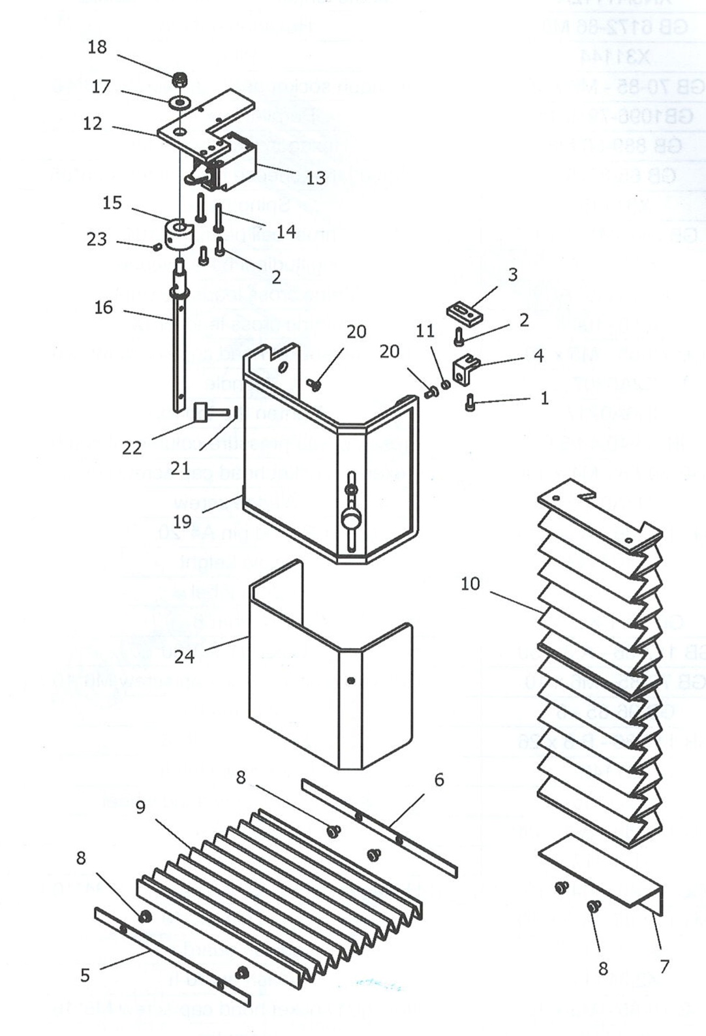

Перечень деталей ( 5 ) -- Предохранительный щиток в сборе

(Примечание: некоторые станки монтируются без данных деталей)

|  |  |  |  |
| --- | --- | --- | --- |
| № детали | Чертеж № | Описание | Кол-во |
| .5-1 | GB 70-85-M4x 10 | Винт с цилиндрической головкой и внутренним шестигранником под ключ M4*10 | 1 |
| .5-2 | GB 70-85-M4x 12 | Винт с цилиндрической головкой и внутренним шестигранником под ключ M4*12 | 3 |
| .5-3 | XN3A2301 | Стыковая накладка | 1 |
| .5-4 | X12304 | Блок | 1 |
| .5-5 | X20002 | Набивка | 1 |
| .5-6 | X20004 | Набивка | 1 |
| .5-7 | X2.32303 | Отражающий щиток | 1 |
| .5-8 | GB 818-85 -M5x 6 | Винты с потайной головкой и крестообразным шлицем M5*6 | 6 |
| .5-9 | X20003 | Крышка для защиты от пыли | 1 |
| .5-10 | X2.32302 | Крышка направляющей вертикально-подвижной шпиндельной бабки | 1 |
| .5-11 | YE023003 | 06 Магнитная сталь | 5 |
| .5-12 | X2.32301 | Опорная плита | 1 |
| .5-13 | QKS7-5 | Предохранительный ограничитель хода | 1 |
| .5-14 | GB 818-85-M4x 25 | Винты с потайной головкой и крестообразным шлицем M4*25 | 2 |
| .5-15 | X3C23C05 | Распорная втулка | 1 |
| .5-16 | X3C23C02 | Вал вращения | 1 |
| .5-17 | GB 96-85 - 6 | Шайба 6 | 1 |
| .5-18 | GB 889-86 - M6 | Шестигранная контргайка M6 | 1 |
| .5-19 | X3C23C03 | Наружная защитная крышка | 1 |
| .5-20 | GB 819-85-M4x10 | Винты с потайной головкой и крестообразным шлицем M4*10 | 3 |
| .5-21 | GB 97,1-85-5 | Шайба 5 | 2 |
| .5-22 | GB 835-88 - M5x20 | Винты с накатанной головкой M5*20 | 2 |
| .5-23 | GB 78-85 - M4 x 6 | Внутренний стопорный винт с шестигранной головкой с конусным торцом M4*6 | 1 |
| .5-24 | X3C23C0400 | Внутренний щиток | 1 |

Чертеж деталей ( 6 ) - Ограждение колонны в сборе

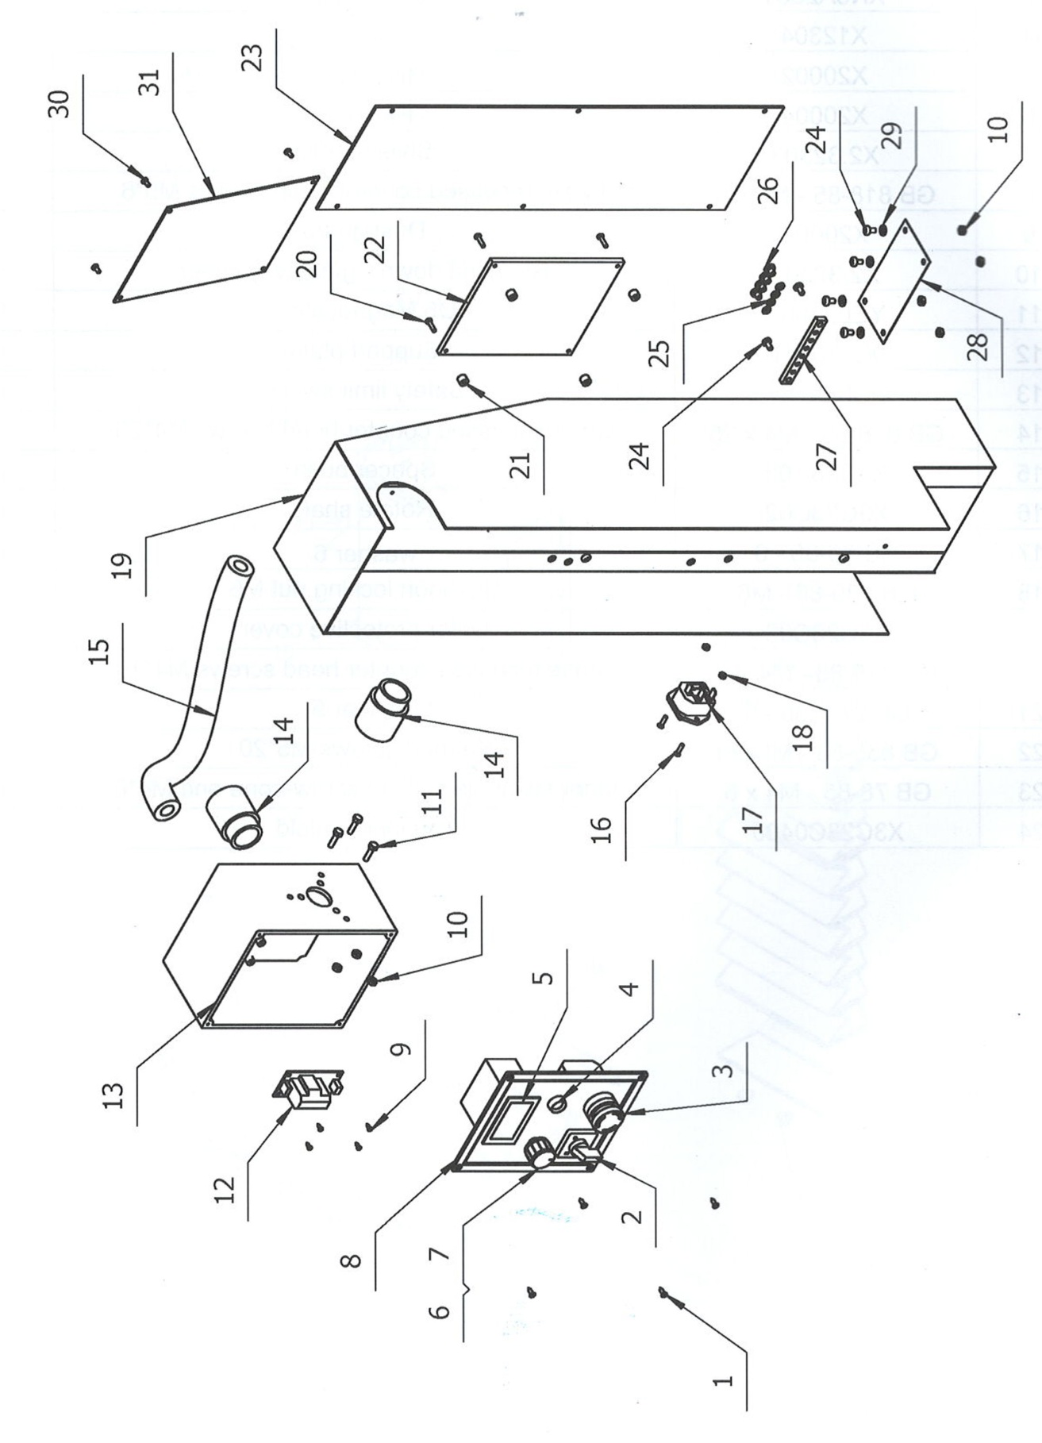

Перечень деталей ( 6 ) - Ограждение колонны в сборе

|  |  |  |  |
| --- | --- | --- | --- |
| № детали | Чертеж № | Описание | Кол-во |
| .6-1 | GB 846-85 - ST2.9 x 9,5 | Самонарезающий винт | 4 |
| .6-2 | ZH-A | Переключатель на два положения | 1 |
| .6-3 | HY57B | Аварийный выключатель | 1 |
| .6-4 | M14 | Ламповый патрон | 1 |
| .6-5 | RSD-27 | Цифровая индикация | 1 |
| .6-6 | WH24-1 | Потенциометр 4,7К | 1 |
| .6-7 | q>23 | Маховик установки скорости | 1 |
| .6-8 | X2.31802 | Крышка | 1 |
| .6-9 | GB 845- ST2,2 x 6,5 | Самонарезающий винт | 4 |
| .6-10 | GB 6170-86-M4 | Гайка для винта с шестигранной головкой M4 | 7 |
| .6-11 | GB 5781-86-M4x16 | Болт с шестигранной головкой M4*16 | 3 |
| .6-12 | DYB-01 | Распределительный щит | 1 |
|  | DYB-01 | Распределительный щит | 1 |
| .6-13 | X2.31801 | Электрический блок | 1 |
| .6-14 | WQG-M30B/AD28.5 | Соединитель трубы | 2 |
| .6-15 | WY-PP AD28,5 | Трубка | 1 |
| .6-16 | GB 819-85-M3x12 | Винты с потайной головкой и крестообразным шлицем M3*12 | 2 |
| .6-17 | DB-14F | Разъем питания | 1 |
| .6-18 | GB 6170-86-М3 | Гайка для винта с шестигранной головкой М3 | 2 |
| .6-19 | X2.3180300 | Крышка колонны | 1 |
| .6-20 | GB 818-85- М3 x 12 | Малый винт с крестообразным шлицем с полукруглой головкой M3*12 | 4 |
| .6-21 | CJ9525B18102 | Подкладка под стойку | 4 |
| .6-22 | XMT-2360A | Центральный щит управления 230 В | 1 |
|  | XMT-1160A | Центральный щит управления 110 В | 1 |
| .6-23 | X2.31804 | Задняя крышка | 1 |
| .6-24 | GB 818-85-M4x 8 | Малый винт с крестообразным шлицем с полукруглой головкой M4*8 | 6 |
| .6-25 | GB 93-87 - M5 | Распорная пружина | 4 |
| .6-26 | GB 818-85-M5x 6 | Малый винт с крестообразным шлицем с полукруглой головкой M5*6 | 4 |
| .6-27 | X3C1802 | Полоса заземления | 1 |
| .6-28 | X3C1806 | Сетка для предохранения от пыли | 1 |
| .6-29 | GB 97,1-85-4 | Шайба | 4 |
| .6-30 | GB 818-85-М3 x 6 | Малый винт с крестообразным шлицем с полукруглой головкой M3*6 | 17 |

Упаковочный лист

|  |  |  |  |  |
| --- | --- | --- | --- | --- |
| № | Наименование | Описание | Кол-во | Примечания |
| 1 | Настольный фрезерный станок | FPV-20 | 1 комплект |  |
| 2 | Предохранитель |  | 1 шт. |  |
| 3 | Инструкция | Инструкция | 1 шт. |  |
| 4 | Рожковый гаечный ключ | 8*10, 14*17, 17*19 | Каждого по 1 |  |
| 5 | Шестигранный торцевой ключ | 3, 4, 5, 6, 10 | Каждого по 1 |  |
| 6 | Масленка |  | 1 шт. |  |
| 7 | T-образная гайка | X22001 | 2 шт. |  |
| 8 | Рукоятка в сборе | X1025200 | 1 шт. |  |
| Детали, представленные ниже, обычно неподвижно зафиксированы на станке (в зависимости от MT3 или R8) | | | | |
| 10 | Сверлильный патрон на ключ | B16/1-13 мм | 1 шт. | Тип MT3 |
| 11 | Дорн для сверлильного патрона | MК3/В16 | 1 шт. |
| 12 | Зажимной болт (штревель) | X2.30212 | 1 шт. |
| 13 | Скошенный клин | X3C2002 | 1 шт. |
| 14 | Шнур питания |  | 1 шт. |  |

Электрическая схема (только для станков 230 В)

230 В / 50 Гц

PE

ВХ.   
ПЕР. ТОК

HL

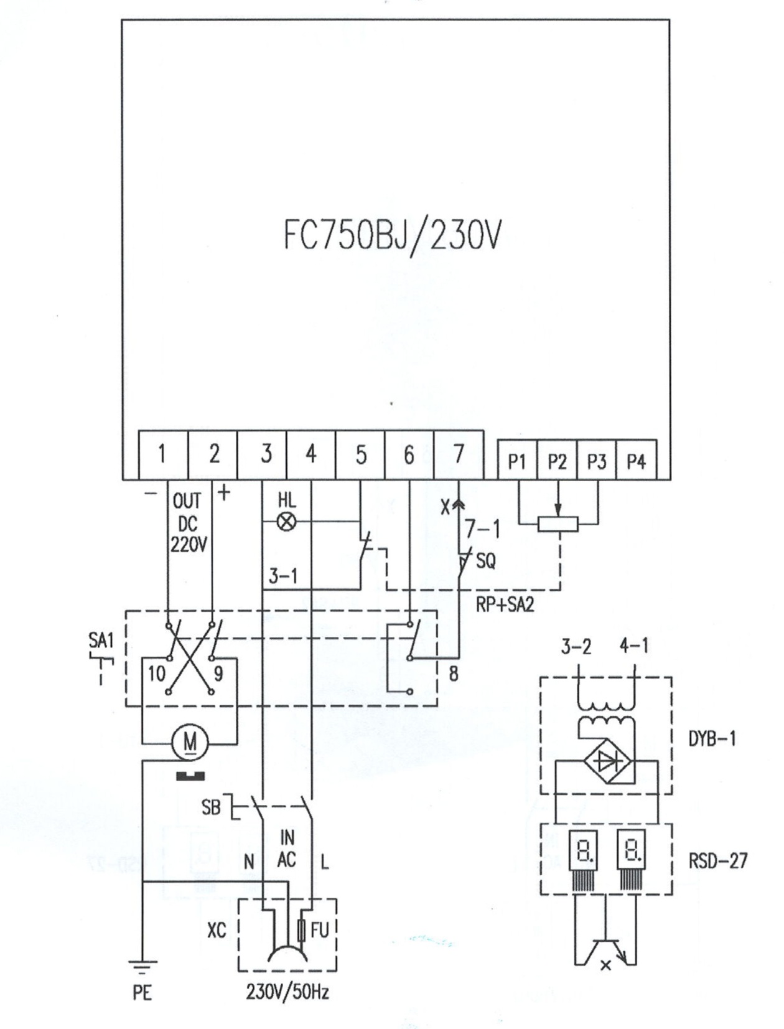

ВЫХ. ПОСТ. ТОК 220В

**Общие правила техники безопасности**

**1.1 Общие положения**

**А.** Данный станок оснащён различными предохранительными устройствами, как для защиты обслуживающего персонала, так и для защиты самого механизма. Однако эти устройства не могут охватить все аспекты безопасности, поэтому перед началом использования станка обслуживающему персоналу необходимо внимательно прочитать и усвоить настоящую главу инструкции. Обслуживающий персонал должен принимать во внимание и другие аспекты возможной опасности, касающиеся условий окружающей среды и материала.

**В.** Настоящая инструкция включает 3 категории указаний по технике безопасности.

|  |
| --- |
| **Опасность – Предостережение – Предупреждение**  Значение категорий следующее.  **ОПАСНОСТЬ**  Несоблюдение этих инструкций может привести к гибели персонала.  **ПРЕДОСТЕРЕЖЕНИЕ**  Несоблюдение этих инструкций может привести к серьёзной травме или существенной поломке станка.  **ПРЕДУПРЕЖДЕНИЕ** (Просьба соблюдать осторожность)  Несоблюдение этих инструкций может привести к повреждению станка или незначительным травмам. |

**С.** Всегда соблюдайте инструкции по безопасности станка, указанные на наклейках. Не снимайте и не портите наклейки. В случае порчи наклейки или нечёткого изображения, обратитесь к фирме-производителю.

**D.** Не пытайтесь ввести станок в эксплуатацию до того, как прочтёте все инструкции, поставляемые вместе со станком (инструкция по эксплуатации, техобслуживанию, наладке, программированию и т.д.), и убедитесь, что Вам понятны все функции и процессы.

**1.2. Основные пункты правил безопасности**

**1) ОПАСНОСТЬ**

Исходит от устройств высокого напряжения, электрической панели управления, трансформаторов, моторов и клеммных колодок, которые обозначены предостерегающими знаками. Ни при каких обстоятельствах не прикасайтесь к деталям, предназначенным для подвода электропитания.

- Перед подключением станка к электросети убедитесь, что все предохранительные кожухи установлены. Если возникнет необходимость снять предохранительный кожух, выключите главный выключатель и отключите станок от сети.

- Не подключайте станок к сети, если предохранительные кожухи не установлены.

**2) ПРЕДОСТЕРЕЖЕНИЕ**

- Запомните расположение аварийного выключателя, чтобы иметь возможность использовать его в любой момент.

- Для предотвращения неправильной эксплуатации перед запуском станка ознакомьтесь с расположением выключателей.

- Соблюдайте осторожность во избежание случайного соприкосновения с некоторыми выключателями.

- Ни при каких обстоятельствах не касайтесь вращающихся деталей или инструментов голыми руками или другими предметами.

- Опасайтесь повреждения пальцев вращающимися деталями.

- При проведении любых работ на станке остерегайтесь попадания стружки. Будьте осторожны, чтобы не поскользнуться на хладагенте или масле.

- Не меняйте конструкцию станка и инструментов, если это не указано в инструкции по эксплуатации.

- Если Вы закончили работу на станке, выключите станок с помощью кнопки на панели управления и отключите его от электросети.

- Перед очисткой станка или его периферийного оборудования выключите его и отсоедините от электросети.

- Если на станке работают несколько рабочих, не приступайте к дальнейшей работе, прежде чем не сообщите следующему работнику, как вы намерены действовать.

- Не модифицируйте станок никаким способом, который мог бы поставить под угрозу его безопасность.

- Если Вы сомневаетесь в правильности своих действий, обратитесь к ответственному специалисту.

**3) ПРЕДУПРЕЖДЕНИЕ – ПРОСЬБА СОБЛЮДАТЬ ОСТОРОЖНОСТЬ**

- Не пренебрегайте проведением регулярных осмотров в соответствии с инструкцией по эксплуатации,

- Убедитесь в том, что станок не подвергался какому-либо вмешательству со стороны пользователя,

- Если станок работает в автоматическом режиме, не открывайте дверцы и защитную крышку станка,

- После окончания работы отрегулируйте станок для проведения следующей серии работ.

- При сбоях в электропитании незамедлительно выключите главный выключатель.

- Не меняйте значения параметров, их содержание или другие установочные значения без уважительной причины. Если значение необходимо изменить, убедитесь, что это безопасно и запишите исходное значение для случая необходимости его повторной установки.

- Не закрашивайте, не пачкайте, не портите, не исправляйте и не удаляйте наклейки с предупредительными знаками. В случае порчи наклейки или нечёткого изображения отправьте нам номер испорченной наклейки (номер указан в нижнем правом углу наклейки) и мы вышлем Вам новую наклейку для замены.

**1.3. Одежда и личная безопасность**

**1) ПРЕДУПРЕЖДЕНИЕ – ПРОСЬБА СОБЛЮДАТЬ ОСТОРОЖНОСТЬ**

- Длинные волосы необходимо завязать сзади во избежание их наматывания на приводной механизм.

- Надевайте средства защиты (шлемы, очки, защитную обувь и т.п.).

- В случае наличия препятствий над головой – в рабочей зоне – надевайте шлем.

- Всегда надевайте защитную маску для защиты от пыли, образующейся при обработке материала.

- Всегда надевайте защитную обувь со стальными стельками и маслостойкой подошвой.

- Никогда не носите рабочую одежду свободного кроя.

- Пуговицы, крючки на рукавах рабочей одежды должны быть застегнуты во избежание наматывания частей одежды на приводной механизм.

- Если Вы носите галстук или подобные аксессуары, будьте внимательны, чтобы не допустить их наматывания на приводной механизм (могут зацепиться за вращающиеся механизмы).

- При установке и снятии заготовок и инструмента, также как и при удалении стружки из рабочего пространства, надевайте рукавицы для защиты рук от повреждения острыми краями и горячими обрабатываемыми деталями.

- Не работайте на станке в состоянии алкогольного или наркотического опьянения.

- Не работайте на станке, если у Вас наблюдается головокружение, слабость или Вы подвержены обморокам.

**1.4. Правила техники безопасности для обслуживающего персонала**

Не запускайте станок в работу, если Вы не ознакомились с инструкцией по эксплуатации.

**1) ПРЕДОСТЕРЕЖЕНИЕ**

- Перед запуском станка закройте все крышки панелей управления и клеммных колодок во избежание нанесения ущерба стружкой и маслом.

- Убедитесь в отсутствии повреждений электрических кабелей во избежание короткого замыкания и травм персонала (удар электрическим током).

- Регулярно проверяйте правильность установки и целостность предохранительных кожухов. Повреждённые предохранительные кожухи следует незамедлительно починить или заменить новыми.

- Не включайте станок, если предохранительные кожухи не установлены.

- Не трогайте хладагент голыми руками – возможно раздражение кожи. Персонал, страдающий аллергией, должен соблюдать специальные меры безопасности.

- Не поправляйте форсунку для хладагента при включённом станке.

- При удалении стружки с инструмента используйте рукавицы и щётку, никогда не очищайте станок голыми руками.

- Перед заменой инструмента остановите все рабочие процессы станка.

- При закреплении заготовок или при съеме обработанных деталей следите за тем, чтобы инструмент находился как можно дальше от рабочей зоны и не вращался.

- Не вытирайте обрабатываемые детали и не удаляйте стружку руками или тряпкой, если инструмент вращается. Остановите станок и воспользуйтесь щёткой.

- Для удлинения оси перемещения не снимайте и не модифицируйте предохранительные устройства, такие как ограничители концевых выключателей и не осуществляйте их взаимное блокирование.

- При необходимости осуществления манипуляций с деталями, превосходящими Ваши возможности, обратитесь за помощью.

- Не пользуйтесь грузоподъёмником и краном, не проводите такелажные работы, если не имеете соответствующего разрешения.

- Перед началом использования грузоподъёмника или крана убедитесь, что поблизости нет помех.

- Всегда пользуйтесь стандартными стальными тросами и стропами, соответствующими переносимой нагрузке.

- Перед использованием проверяйте стропы, цепи, лебёдки и прочее подъёмное оборудование. Поврежденные части незамедлительно отремонтируйте или замените новыми.

- Обеспечьте меры противопожарной безопасности при работе с горючими материалами или смазочно-охлаждающим маслом.

- При сильной грозе не проводите работы на станке.

**2) ПРЕДУПРЕЖДЕНИЕ – ПРОСЬБА СОБЛЮДАТЬ ОСТОРОЖНОСТЬ**

- Перед началом работы проверьте, правильно ли натянуты ремни.

- Проверьте прижимные и другие приспособления и убедитесь, что винты на них затянуты.

- Не нажимайте кнопки на панели управления в рукавицах, это может привести к ошибочному нажатию.

- Перед началом работы станка разогрейте шпиндель и все подвижные механизмы.

- Регулярно контролируйте, не возникает ли во время обработки нехарактерный шум или вибрация.

- Не допускайте накопления стружки во время обработки. Нагретая стружка может вызвать пожар.

- После окончания серии операций выключите переключатель системы управления, выключите главный выключатель, а затем также отключите станок от основного источника питания.

**1.5. Правила безопасности при закреплении заготовок и инструмента.**

**1) ПРЕДОСТЕРЕЖЕНИЕ**

- Используйте инструмент, подходящий для конкретного типа работ и отвечающий требованиям станка.

- Замените затупленный инструмент как можно скорее, поскольку он часто является причиной травм и повреждений.

- Прежде чем привести в движение шпиндель, убедитесь, что все части надёжно закреплены (затянуты).

- При использовании принадлежностей на шпинделе не превышайте допустимую частоту оборотов, установленную производителем.

- Если используемые принадлежности не относятся к инструменту, рекомендованному производителем, уточните у производителя безопасную применимую (рекомендуемую) скорость.

- Следите, чтобы пальцы или рука не попали в зажимной патрон или опоры.

- Для подъема тяжелых патронов, опор и заготовок используйте подъемное оборудование.

**2) ПРЕДУПРЕЖДЕНИЕ – ПРОСЬБА СОБЛЮДАТЬ ОСТОРОЖНОСТЬ**

- Убедитесь, что длина инструмента не мешает зажимным приспособлениям, таким как патрон, или другим предметам.

- После установки инструмента и заготовки проведите испытательный запуск.

- Для обработки зажимных губок из мягкого металла убедитесь, что они идеально зажимают заготовку и давление зажимов правильное.

- Так как держатель инструмента может быть установлен слева или справа, проверьте, в правильном ли он положении.

- Не используйте измеритель инструмента (или часть прибора для измерения длины) до того как убедитесь, что он ничему не мешает.

**Гарантийный талон и паспортные данные станка.**

**Рекламация**

(Направляется в адрес ближайшего сертифицированного сервисного центра PROMA в случае возникновения гарантийного случая).

Наименование покупателя__________________________________________________

Фактический адрес покупателя_______________________________________________

__________________________________________________________________________

Телефон_______________________________

Паспортные данные оборудования

|  |  |  |  |
| --- | --- | --- | --- |
| **Наименование оборудования** | **Модель** | **Заводской номер** | **Дата приобретения** |
| **Фрезерный станок** | **FPV-20 арт.38805000** |  |  |

Описание неисправностей, обнаруженных в ходе эксплуатации оборудования: ________________________________________________________________________________________________________________________________________________________________________________________________________________________________________________________________________

_____________________________

Ф.И.О. и должность ответственного лица

**ГАРАНТИЙНЫЙ ТАЛОН**

|  |  |
| --- | --- |
| Наименование оборудования. **Фрезерный станок** | |
| Модель.  **FPV-20 арт.38805000** | |
| **Дата приобретения.** | **Заводской номер.** |
| Печать и подпись (продавца) | № рем.: Дата: |
| № рем.: Дата: |